Révision majeure du Standard ISA-95 / ISO/IEC 62264
« Enterprise – Control System Integration »
L’ISA va publier une révision des premières parties du standard ISA-95. Une nouvelle version B2MML conforme à la nouvelle partie 2 sera produite dès la publication du standard qui devrait intervenir prochainement, probablement avant la fin de l’année 2009.
La première partie de l’ISA-95 a été publiée en 2000. Presqu’une décennie, c’est un âge respectable pour un standard qui traite de la maitrise de l’information, dont les technologies évoluent à un rythme particulièrement élevé. Ce standard est aujourd’hui une référence citée dans pratiquement toutes les spécifications des systèmes de contrôle-commande.
Pas question de se reposer sur un tel succès : les besoins d’interopérabilité, perçus de manière inégale au début des travaux du comité ISA95 deviennent pressants. Ce n’est pas un hasard si les termes « intelligence » ou « adaptabilité » empruntés à la biologie deviennent des lieux communs dans l’industrie : l’entreprise d’aujourd’hui, largement dotée de capacités informatiques, est un organisme vivant, de plus en plus complexe et potentiellement capable de s’adapter à son contexte. Mais ce potentiel est contraint par les difficultés d’intégration des solutions informatiques. Les nouvelles technologies de communication assurent sans difficulté la connexion physique pour transférer des octets. Il est plus difficile de faire partager à partir de cette information élémentaire une signification commune entre les interlocuteurs. Le standard ISA-95 définit un langage simple qui permet de construire des messages compréhensibles aussi bien par l’homme que par la machine, la « traduction » étant effectuée application par application, sans que ces applications se connaissent elles-mêmes ou que leurs spécialistes aient besoin de se rencontrer.
Mais les industriels se satisfont de moins en moins des seuls éléments définis par la norme. Déjà de nombreuses transgressions ou extensions ont permis de traiter, de façon plus ou moins satisfaisante, des échanges exclus du périmètre initial du standard. Par exemple le standard, strictement limité à la transformation de la matière, ne donne pas de solution directe pour rendre compte d’un mouvement de matière, de l’analyse d’un échantillon ou d’une activité de maintenance.
D’autres facteurs ont suscité et contribué à la révision du standard : le rapprochement progressif avec l’ISA-88 (qui traite du contrôle des équipements et des processus physiques alors que l’ISA-95 traite de leur gestion) ; le besoin de décrire les ressources de façon plus précise ; le niveau de détail qu’il est nécessaire de pouvoir porter dans les échanges entre applications opérationnelles, plus complexes que les liaisons avec les ERP ; et finalement les retours d’expérience B2MML.
La révision de la norme concerne les parties 1, 2 et 5, elle sera suive par la publication de la nouvelle partie 4. Le tableau suivant présente les titres des différentes parties de la norme, pratiquement inchangés avant et après révision :
ISA-95 actuelle | ISA-95 future
Part 1: Models and Terminology | Part 1: Models and Terminology
Part 2: Object Model Attributes | Part 2: Objects and Attributes for Enterprise-Control System Integration
Part 3: Activity Models of Manufacturing Operations Management | Part 3: Activity Models of Manufacturing Operations Management
 | Part 4: Object Models and Attributes of manufacturing operations management activities
Part 5: Business-to-Manufacturing Transactions | Part 5: Business-to-Manufacturing transactions

En gros, les deux premières parties sont totalement réorganisées : le standard actuel présente tous les modèles de données dans la partie 1 et y ajoute des attributs dans la partie 2. Le nouveau standard présente les concepts dans la première partie et les modèles de données complets dans la seconde. La partie 4 détaillera une nouvelle série de modèles dédiés aux communications inter-niveau 3. Toutefois, l’élaboration de ce dernier document, qui fait encore l’objet de débats sur son positionnement exact, prendra davantage de temps encore beaucoup de temps.
L’essentiel de la révision, au-delà des très nombreuses modifications destinées à améliorer la lisibilité et la cohérence du standard, tient dans les points suivants :
Distinction « Physical asset » et « Role based equipment »
Le standard différencie maintenant l’équipement pour le rôle qu’il occupe dans son service opérationnel, identifié par un repère d’ingénierie, point de vue de l’exploitation, de l’actif géré, identifié par un numéro de série, point de vue la maintenance et de la gestion financière. Ceci permet en particulier de supporter des hiérarchies physiques différentes pour ces deux points de vue.
Alignement avec la partie 3 : quatre catégories de gestion opérationnelle
Le standard initialement confiné aux seules activités de transformation de la matière, avait été élargi à la logistique, la qualité et la maintenance dans la partie 3 (modèles d’activité). Le nouveau standard rétablit la cohérence d’ensemble et élargit son support. Dans la figure ci-dessous, on met en évidence le périmètre actuel du standard traitant exclusivement la production dans un cadre plus général traitant également la maintenance, la qualité et les stocks (logistique interne)
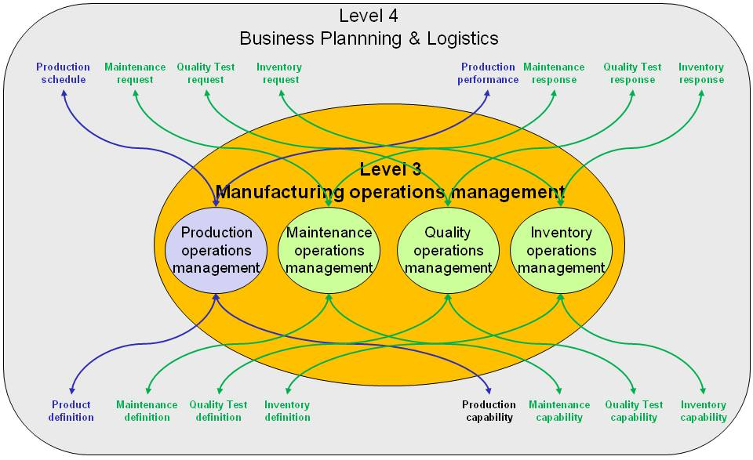
Abstraction de la notion d’activité opérationnelle
De même que la partie 3 du standard définit un modèle d’activité général qu’il applique ensuite aux principales « catégories d’exploitation » qu’il définit (Production, Maintenance, Qualité et Stocks), la révision des parties 1/2/5 définit un ensemble unique de modèles génériques utilisables pour toutes les catégories (dont la définition y a été déplacée). Il n’y a donc pas de nouveaux modèles, le standard reste simple tout en devenant capable de traiter n’importe quel type d’activité, même en dehors des catégories spécifiées. Par exemple, on peut traiter des activités relatives au nettoyage, à l’outillage, et pourquoi pas au transport et aux utilités.
Autre intérêt de cette nouvelle approche, il est possible de mêler dans un même ordre planifié des activités appartenant à différentes catégories comme dans l’exemple ci-dessous tiré de l’annexe « FAQ » du dernier draft publié de la partie 2 (ISA 95.02 Update CDV05.doc).
Un programme de travail « Operations Schedule » fait l’objet d’ordres individuels « Operations Request » mettant en œuvre un ensemble d’activités « Segment Requirement ». L’attribut « Mixed » indique que pour tous ces niveaux de définition du travail à accomplir, on ne précise pas s’il s’agit d’un travail concernant spécifiquement la transformation, le mouvement ou la qualification de la matière. La différentiation intervient au niveau de la mobilisation des ressources à l’intérieur du segment : certaines ressources prennent en charge le déplacement des matières premières (catégorie d’activité « Inventory »), d’autres la transformation (catégorie d’activité « Production »), d’autre enfin la qualification (Catégorie d’activité « Quality »). Dans cet example, les échanges avec la gestion s’intéressent au travail global à accomplir, pas au détail de sa rélisation. D’autres mises en œuvre exigeront de détailler Segments, Requests, Schedules » par catégorie d’activité. La version actuelle de la norme ignore tout simplement tout ce qui n’est pas « Production »
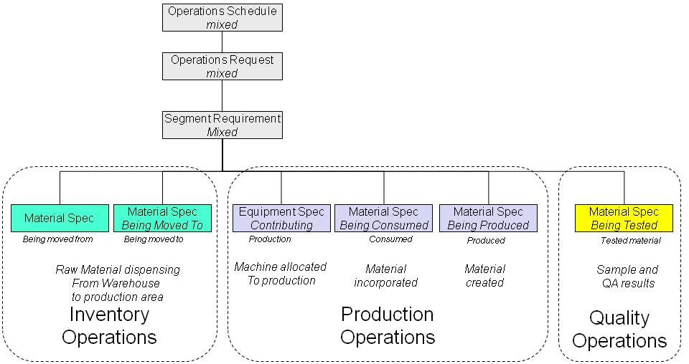

Valeurs complexes
Le standard actuel reste vague sur le traitement des données considérées soit comme des paramètres, soit comme des « data » sans autre attribut explicite que l’unité de mesure. B2MML est allé plus loin en proposant de porter des données structurées hiérarchiques.
Le nouveau standard, sans aller jusqu’à spécifier leur format, définit les exigences de support pour l’échange des valeurs de données : valeurs simples, tableaux multidimensionnels, gammes de valeurs, listes de valeurs et structures.
Notion d’assemblage pour les matières
Jusqu’ici, le standard ne prétendait pas décrire en détail une « matière » quelle que que soit sa complexité (par exemple une boite à vitesse composée d’un corps, d’axes, de roues dentées…). Une « définition matières » ou un « lot matière » (ou numéro de série) correspondant à un objet unique et indivisible identifié globalement et doté de propriétés d’ensemble. Le modèle évolue pour permettre d’inclure dans une matière ses composants et leurs propriétés respectives.
Amélioration du support des nomenclatures
Le standard considère les nomenclatures comme une information annexe séparée, mais couplée avec le modèle d’exécution basé sur un découpage du process lié à l’installation. La « manufacturing bill » permettait ce couplage, mais oubliait l’en-tête de la nomenclature assurant le lien à ce niveau, erreur qui est à présent corrigée.
En conclusion, cette révision assez profonde de la norme étend largement son domaine d’application en répondant aux attentes des industriels. La norme, essentiellement canonique a ses débuts, voit sa mise en œuvre pratique facilitée dans des situations qui n’y sont pas définies explicitement. Pour protéger les investissements déjà consentis par les industriels et les offreurs de solutions à partir du standard actuel, les anciens modèles sont conservés dans une annexe normative. Toutefois, le passage des anciens modèles aux nouveaux est relativement simple : en gros, le mot « Production » est remplacé par « Opérations » et un attribut « Operation type ». On est encore assez loin d’une approche véritablement sémantique, mais on avance…
Rappel : Les dernières informations sur les standards ISA et les liens d’accès aux drafts sont disponibles sur le site www.standards-isa.fr. Les visiteurs enregistrés peuvent recevoir les notifications des informations sur les standards de leur choix.

B2MML – Business to Manufacturing Markup Language – est une spécification de schémas XML pour la mise en œuvre pratique du volet interopérabilité de l’ISA-95

